МКУК г-к Кисловодска «ЦБС» 18 +
Библиотека-филиал № 5

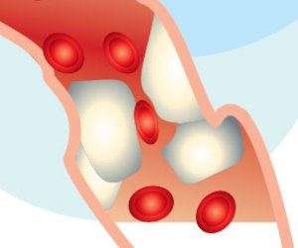

Кисловодск, 2014 г.

– опасное и трудноизлечимое заболевание, которое поражает крупные сосуды. Болезнь характеризуется образованием на стенках сосудов атеросклеротических бляшек, которые сильно затрудняют кровоток. В результате нарушается кровообращение в жизненно важных органах.
При несвоевременном лечении атеросклероз приводит к летальному исходу. Атеросклероз — болезнь возрастная, почти все пациенты – люди старше 45 лет. Причем атеросклероз чаще поражает мужчин.

Причины возникновения атеросклероза
Атеросклероз не возникает спонтанно, есть несколько факторов риска.
Неправильный образ жизни. Под этим обширным понятием скрывается и неправильное питание, и вредные привычки, и недостаточная физическая активность. Эти 3 «порока» к зрелости приносят с собой атеросклероз.
Питание – излишняя калорийность или жирность пищи приводит к повышению уровня холестерина в крови. Холестерин откладывается на стенках сосудов в виде бляшек – так и появляется атеросклероз.
Курение или злоупотребление алкоголем также способствуют развитию болезни. Отказ от вредных привычек в молодости – это самая лучшая профилактика атеросклероза в зрелом возрасте.
Малоподвижный образ жизни не только способствует ожирению, умеренная физическая нагрузка является хорошей кардиотренировкой.
Возраст. Чем старше становится человек, тем прогрессивнее симптомы атеросклероза.
Наследственность. Атеросклероз развивается под воздействием множества факторов, также влияет и общее состояние здоровья, которое зависит от наследственного фактора.
Пол. Атеросклероз чаще поражает мужчин, поскольку холестерин усваивается в организме при участии эстрогена – женского гормона.
Сахарный диабет. Больные сахарным диабетом должны тщательно следить за своим здоровьем, чтобы вовремя заметить симптомы атеросклероза.

Симптомы атеросклероза
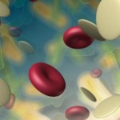
Атеросклеротические изменения могут происходить во всех сосудах – аорте, артериях рук или ног, сердца, головного мозга, почек. В зависимости от области поражения проявляются различные симптомы атеросклероза.
Если атеросклероз затронул сосуды конечностей, то возможна синюшность кожи, онемение или похолодание рук или ног, боль при ходьбе. В особо тяжелых случаях даже появляются трофические язвы.
Атеросклероз сосудов сердца проявляется в форме инфаркта или стенокардии. Эти заболевания вызваны неправильным кровообращением в сердце. Также симптомами болезни могут быть боли в грудине, это говорит о том, что атеросклероз поразил аорту.
Если атеросклероз затронул сосуды головного мозга, то возможны нарушения памяти, снижение внимания, быстрая утомляемость. При несвоевременном лечении атеросклероз вызывает опасные осложнения, например, инсульт.
Если пожилой человек обнаружил у себя симптомы атеросклероза, то нужно незамедлительно пройти обследование у специалиста. Как бы пафосно это не звучало, но это действительно может спасти вашу жизнь.

Возможно ли предотвратить атеросклероз?
Предотвратить появление болезни или не допустить ее прогресса на ранней стадии вполне возможно. Профилактика атеросклероза включает в себя целый комплекс мер:
Отказ от курения. Табак и атеросклероз – два неразлучных спутника.
Щадящая физическая нагрузка – длительные пешие прогулки, отказ от лифта.
Употребление малого количества алкоголя. Атеросклероз не подразумевает полный отказ, нужна небольшая доза качественного алкоголя каждый день.
Стрессы приближают атеросклероз. Старайтесь сводить к минимуму все эмоциональные волнения.
Диета при атеросклерозе – самая лучшая возможность не допустить развития этой коварной болезни.

Лечение атеросклероза народными средствами
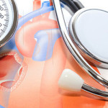
Если вы своевременно заметили у себя симптомы атеросклероза, то и болезнь выявлена на ранней стадии. В подобном случае атеросклероз поддается лечению народными средствами. Наши предки накопили богатый опыт для борьбы с этой болезнью. Но прежде, чем начать лечение атеросклероза народными средствами, нужна консультация со специалистом.
- Лечение и профилактика атеросклероза может проводиться следующим образом. Каждый день нужно выпивать по 3 ложки растительного масла, лучше всего оливкового.
- Самое эффективное народное средство при атеросклерозе – мед. Самый известный рецепт – смешать равные доли меда, растительного масла и лимонного сока. Принимать эту смесь нужно раз в день, лучше утром натощак. Лечение атеросклероза народными средствами – маслом и медом, можно осуществлять и по другой схеме – утром чайная ложка масла, вечером ложка меда.
- Атеросклероз отступит через несколько месяцев, если каждое утро принимать сок одной картофелины.
- Распространенное и доступное народное средство при атеросклерозе – лекарственные растения. Но лечение атеросклероза народными средствами на основе трав должно быть курсовым. Очень хорошо себя зарекомендовала софора японская. Стакан нарезанных стручков залить пол-литром водки, настаивать 3 недели в холодильнике. Принимать настойку нужно по столовой ложке перед едой, 3 раза в день. Курс лечения – 3 месяца.
- Лечение атеросклероза народными средствами на основе чеснока известно давно. Действенное народное средство при атеросклерозе – чесночные настойки. Чтобы победить атеросклероз, нужно натереть головку чеснока и лимон вместе с цедрой. Смешать кашицы, залить пол-литром воды, настаивать 4 дня. Принимать настой нужно каждое утро, по 2 столовые ложки.
- Если атеросклероз сопровождается сильной головной болью, то можно попробовать семена укропа. Столовую ложку семян залить стаканом кипятка, принимать по столовой ложке 4 раза в день. Это народное средство при атеросклерозе устранит боль уже через несколько недель.
- Справиться с головокружением и шумом в ушах (эти неудобства доставляет атеросклероз сосудов головного мозга) поможет мелисса. Отвар мелиссы можно употреблять вместо чая несколько раз в день.
- Эффективное народное средство при атеросклерозе нижних конечностей – крапивные ванны. Нужно нарвать много свежей крапивы (зимой можно использовать сухую, но она менее эффективна), положить в ванну, залить горячей водой. Через полчаса разбавить холодной водой и сесть в ванну. Принимать ее нужно полчаса, через день.
- Все популярней становится лечение атеросклероза народными средствами китайской медицины. Например, иглоукалывание или массаж. Процедура должна проводиться в проверенной клинике, а врач должен иметь все подобающие сертификаты.
Чтобы лечение атеросклероза народными средствами было более действенным, можно принимать биологически активные добавки (БАД). Но БАД не должны приобретаться с рук, покупать их нужно только в аптеке.
Не забудьте проконсультироваться со своим лечащим врачом, прежде чем назначить себе лечение атеросклероза народными средствами.

Атеросклероз и вино
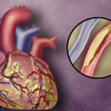
Французские ученые доказали, что сухое виноградное вино защищает организм от многих сердечно-сосудистых заболеваний, в их числе и атеросклероз. Содержащиеся в вине флавоноиды, катехины способствуют расщеплению и утилизации свободного холестерина, из-за которого развивается атеросклероз. Врачи назначают своим пациентам принимать не более 50 мл вина за раз, курс винолечения длится 2-3 недели.
Атеросклероз сосудов головного мозга французские доктора лечат по такому рецепту. 600 мл белого вина смешивают с 100 мл жидкого меда и 100 гр. тертого лука. Настаивать смесь нужно не менее суток, а принимать по 2-3 столовых ложки в день.
Лечение атеросклероза народными средствами может быть очень вкусным и ароматным. Взять по щепотке имбиря, мускатного ореха, гвоздики, кардамона, половину чайной ложки апельсиновой цедры и корицы, полстакана сахарного сиропа. Все ингредиенты смешать с красным сухим вином. Дважды в день угощаться столовой ложкой снадобья.
Атеросклероз – излечимая болезнь, но ее гораздо проще предупредить. Заботьтесь о себе!

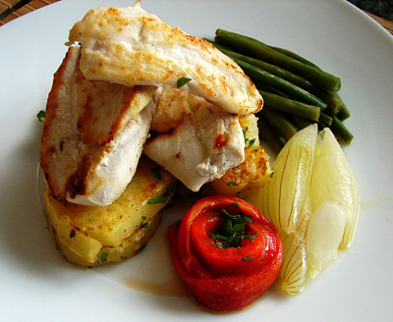

Перечень использованных материалов:

- http://narodnue-sredstva.ru/ateroskleroz-lechenie-ateroskleroza-narodnymi-sredstvami
- http://www.ayzdorov.ru/lechenie_ateroskleroz_narsr.php
- http://cardio-life.ru/ateroskleroz/lechenie-narodnymi-sredstvami.html
- http://lechim-sosudi.ru/ateroskleroz-simptomy-lechenie/

Ответственная за выпуск

заведующая библиотекой-филиалом № 5 Н.А. Морозова

